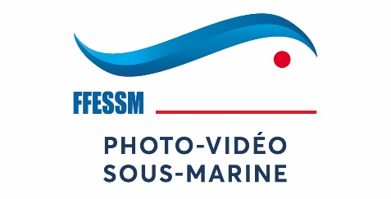

La Commission Photo Vidéo du Codep 34 vous propose une

journée d'initiation au montage vidéo

le samedi 25 janvier 2020

de 9h00 à 17H00

animée par Christophe FOURNIER

à la Maison des Sports de l'Hérault, Nelson MANDELA, 66 Esplanade de l’Egalité, MONTPELLIER.

Au cours de vos plongées il vous arrive de filmer ou de prendre des photos avec une GoPro, une mini cam, un appareil compact étanche… mais vos rushs ne sont pas exploités, personne ne visionne vos découvertes, alors cette journée est faite pour vous !

Objectif : Parvenir à monter un film (ou un diaporama) de 1 à 2 minutes, avec un titrage, une musique et un générique de fin.

Matériel nécessaire : un ordinateur PC ou Mac.

Logiciel de montage :
- si vous travaillez déjà sur un logiciel, venez avec
- les logiciels installés automatiquement sur les ordinateurs conviennent également (Imovie sur Mac, Movie maker sur PC). Sinon, vous pouvez télécharger "Shotcut" totalement gratuit (https://shotcut.org/download/) pour des montages simples. Sinon vous pouvez également télécharger DaVinci Resolve qui s’impose peu à peu comme un standard du montage avec de très nombreux tuto en ligne, et qui permet dans un 1er temps une utilisation simple mais aussi très évolutive (https://www.blackmagicdesign.com/fr/products/davinciresolve).

Si vous disposez des rushs personnels venez avec. Idem si vous avez une idée de musique, venez avec vos fichiers !

Merci de vous inscrire via ce doodle https://doodle.com/poll/si488g7ayb4wbg9r
N’hésitez pas à m’envoyer un petit mail également pour que je puisse vous joindre si besoin (surfeur34@icloud.com)

Repas sur place, tiré du sac.

Au plaisir de vous rencontrer pour cette journée.

Bien cordialement

L’équipe de la Commission Photo Vidéo Codep 34

Christophe Fournier, Jean Michel Géraud & Christine Cazal

